МУНИЦИПАЛЬНОЕ БЮДЖЕТНОЕ ДОШКОЛЬНОЕ ОБРАЗОВАТЕЛЬНОЕ УЧРЕЖДЕНИ «ДЕТСКИЙ САД №24 «ДРУЖБА» МУНИЦИПАЛЬНОГО ОБРАЗОВАНИЯ ГОРОДСКОЙ ОКРУГ ЯЛТА РЕСПУБЛИКИ КРЫМ

**Конспект образовательной деятельности по ознакомлению с окружающим миром для детей 5-6 лет**

**квест-игра «Береги природу»**

Воспитатель 1 категории

Кожеватова Т.П.

г. Ялта, 2023

**Цель:** Создать условия, способствующие сплочению детей в единую команду, формировать положительную мотивацию, направленную на достижение поставленной цели.

**Задачи:**

Образовательные:

- Способствовать развитию внимания, координационных способностей, умению ориентироваться на местности;

- Создать условия для двигательной и творческой активности детей, для формирования таких качеств, как ловкость, быстрота, взаимовыручка

Развивающие:

Развивать познавательно-исследовательский интерес, воображение, смекалку, умение самостоятельно находить решения в созданных проблемных ситуациях.

Воспитательные:

-Воспитывать уважение друг к другу, чувство ответственности, внимательное отношение к окружающим, умение работать в команде;

- Продолжать воспитывать стремление сохранять и оберегать природный мир, следовать доступным экологическим правилам в деятельности и поведении.

**Интеграция областей:** познавательное, физическое, социально – коммуникативное, речевое.

**Вид деятельности:** игровая, познавательная, коммуникативная.

**Форма организации:** Совместная деятельность.

**Предварительная работа:**повторить название цветов, насекомых, хвойных деревьев, просмотр презентации «Правила поведения в природе».

**Словарная работа:** Сосна, ель, кедр, лиственница, пихта, лось, верблюд.

**Оборудование:** карта-схема, конверт с буквами (итог – слово Природа), конверт с письмом, лепестки ромашки (из картона), 2 самоката, картинки с изображением весенних и летних цветов, картонные овощи и фрукты на липучках, скворечник и кормушка, корзинки для мусора, ноутбук, проектор.

Ход:

1.Организационная часть

**Воспитатель:** Ребята! Когда я сегодня шла в садик встретила почтальона. Он передал для вас письмо. Давайте я вам его прочитаю:

«Здравствуйте, дорогие ребята! Мы с вами уже давно знакомы. Но, для того чтобы узнать кто я, вы должны выполнить все задания. На карте обозначены места, где находятся «лепестки ромашки». На его лепестках есть задания, которые вы должны выполнить. Когда вы соберете все лепестки, то прочтете слово и узнаете, как меня зовут.

Ваша подруга»

**Воспитатель:** Ну что, ребята, вы хотите узнать, кто написал вам письмо?

**Дети:** Да, хотим.

**Воспитатель:** А вы справитесь со всеми заданиями?

**Дети:** Да!

2.Основная часть

**Воспитатель:** Хорошо, отправляемся выполнять все задания. А поможет нам в этом карта, которая лежала в конверте вместе с письмом. Давайте посмотрим, куда же нам направляться?

1. Задание «Найдите сказочного персонажа»

Сейчас я проверю, как вы знаете правила поведения в лесу.

Для этого поиграем с вами в игру «Если я приду в лесок». Я буду говорить вам свои действия, а вы отвечать, если я буду поступать хорошо, говорим «да», если плохо, то все вместе кричим «нет»!

Если я приду в лесок И сорву ромашку? (нет)

Если съем я пирожок И выброшу бумажку? (нет)

Если хлебушка кусок На пеньке оставлю? (да)

Если ветку подвяжу, Колышек подставлю? (да)

Если разведу костер, А тушить не буду? (нет)

Если сильно насорю И убрать забуду. (нет)

Если мусор уберу, Банку закопаю? (да)

Я люблю свою природу, Я ей помогаю! (да)

Молодцы, справились с испытанием! Получите лепесток с первой буквой (на обратной стороне Буква «П»).

2. Задание «Переправа». Катание на самокатах

**Воспитатель:** Молодцы, справились с испытанием! Получите лепесток со второй буквой (на обратной стороне Буква «Р»).

**Воспитатель:** Посмотрим дальше, какая цифра на карте.

3. задание «В гостях у совы»

Нужно быстро ответить на вопросы.

– Кто на себе дом носит? (Улитка)

– Не птичка, а с крыльями. (Бабочка)

– У какого зверя куст на голове? (Лось)

– Перечислите хвойные деревья. (Сосна, ель, кедр, лиственница, пихта)

– Какие животные меняют на зиму окраску. (Заяц, белка)

– Какую птицу называют «лесным доктором»? (Дятла)

– Какое животное называют «кораблём пустыни»? (Верблюд)

– Без чего не сможет расти растение? (Свет, вода, тепло)

**Воспитатель:** Молодцы, ребята, снова правильно справились с заданием и забираете лепесток *(с обратной стороны буква И).* Отправляемся дальше по карте.

**4. задание «Цветочная клумба».**

**Посмотрите сколько на клумбе много разных цветов. Девочкам надо собрать весенние цветы, а мальчикам летние.**

**- Расскажите, что у них общего?**

**- Как надо ухаживать за ними?**

Молодцы, ребята, снова правильно справились с заданием и забираете лепесток *(с обратной стороны буква Р).* Отправляемся выполнять следующие задание.

5. задание «Сад, огород».

-Ребята, Какие вы знаете овощи?

-Где они растут?

-Какие вы знаете фрукты?

-Где они растут?

-Подумайте и скажите, что можно приготовить из овощей? Из фруктов?

Найдите предметы посуды, которые нужны для приготовления вашего блюда на нашем «Познавательном заборе» и положите туда овощи или фрукты.

**Воспитатель:** Молодцы, ребята, правильно справились с заданием и забираете лепесток *(с обратной стороны буква О).*

Отправляемся дальше по карте.

6. задание «Дом и столовая для птиц»

-Скажите, ребята, чем отличается скворечник от кормушки?

-Каких вы знаете зимующих птиц?

-Как мы можем помочь птицам?

-Назовите перелетных птиц?

-Почему они улетают в теплые края?

**Воспитатель:** Молодцы, ребята, правильно ответили на вопросы и забираете лепесток *(с обратной стороны буква Д).*

Смотрим дальше какая цифра на карте, ищем, где находится это задание.

- Ребята, посмотрите, сколько здесь разбросано мусора, наверное это сделали, невоспитанные дети, которые не знают, что мусор надо складывать в определенные контейнеры, а не разбрасывать по площадке. Давайте наведем порядок, чтоб у нас было чисто.

7. задание «Сортировка мусора».   
**Воспитатель:** Молодцы, ребята, вы правильно рассортировали весь мусор. И вот вам очередной лепесток *(с обратной стороны буква А).*

3.Заключительная часть

**Воспитатель:** Ребята, давайте с вами выложим все буквы и узнаем, какое слово у нас получилось, кто же нам прислал письмо?

*(Дети выкладывают слово.)*

**Воспитатель:**Какое получилось слово?

Дети:Природа!

**Воспитатель:**

Правильно, а чтоб природа была нам благодарна, мы должны соблюдать правила поведения на природе. Давайте вспомним их вместе:

- Никогда не наноси вред природе;

-Не убивай зверей и птиц, сохраняй жизнь всем, кто попадается в природе;

-Не трогай домиков животных, их детенышей;

- Не трогай птичьи яйца;

- Не губи деревья (не ломай, не делай надписей, не режь кору);

- Не разжигай костров в лесу, не делай новых кострищ;

- Подкармливай зверей и птиц зимой;

- Не мусори на месте своего отдыха;

- В меру бери дары природы;

- Находясь на природе, учись наблюдать за ней;

- Учись слушать голоса природы;

- Не засоряй рек, родников, при необходимости расчищай места засоров;

-Не шуми на прогулках, не пугай животных - наших меньших братьев. Ребята, вы молодцы сегодня! Вам понравилось наша квест-игра? Что понравилось больше всего?

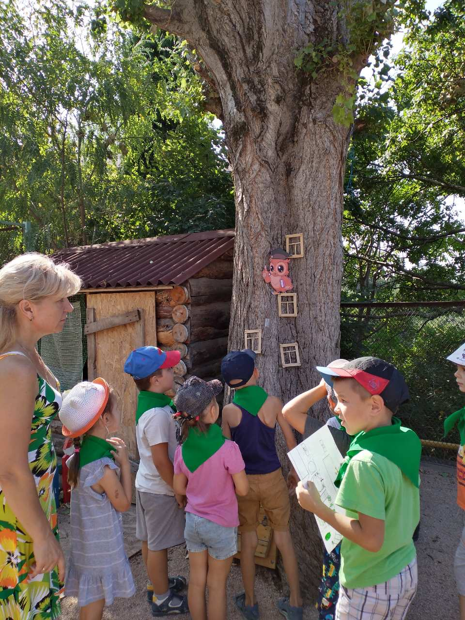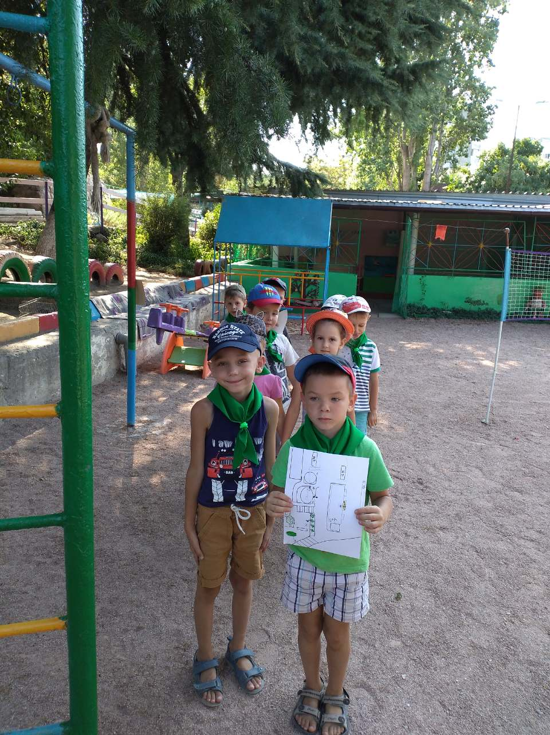

**« Карта нам поможет» «В гостях у совы»**

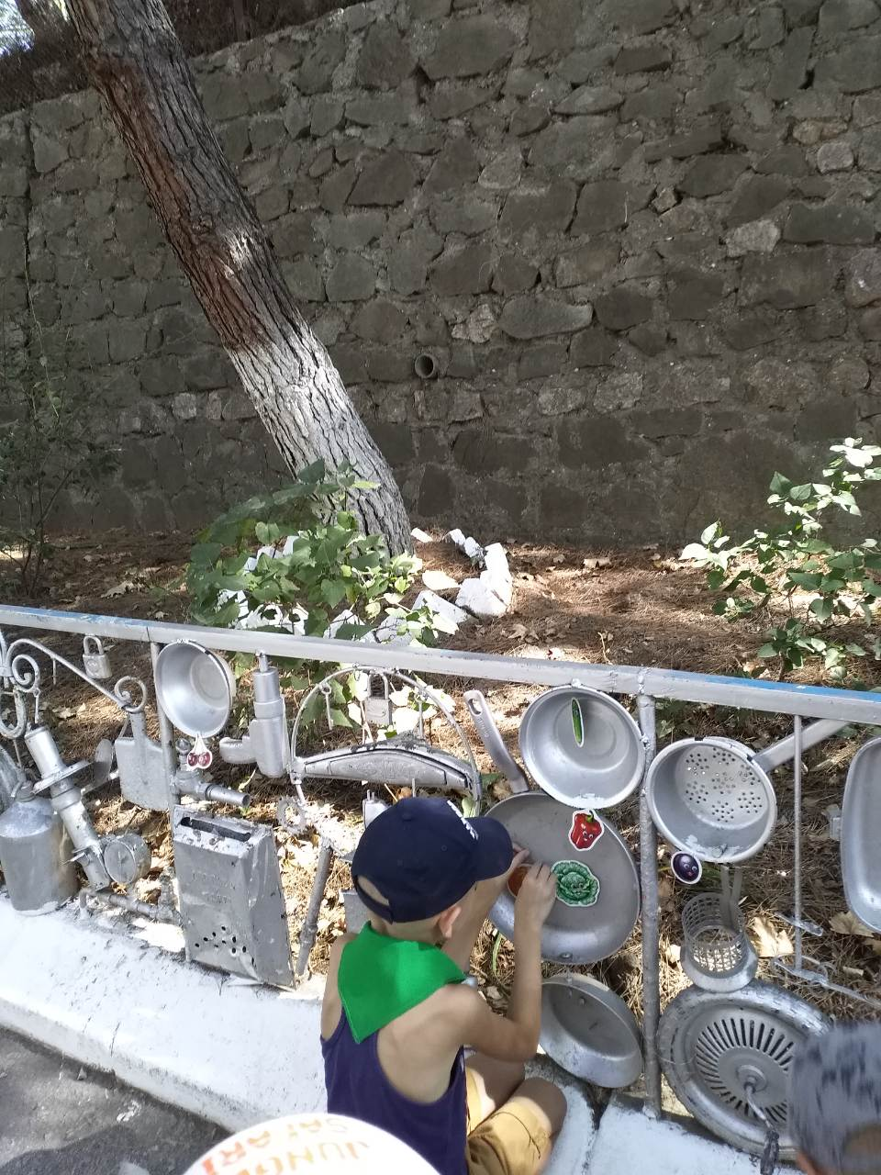

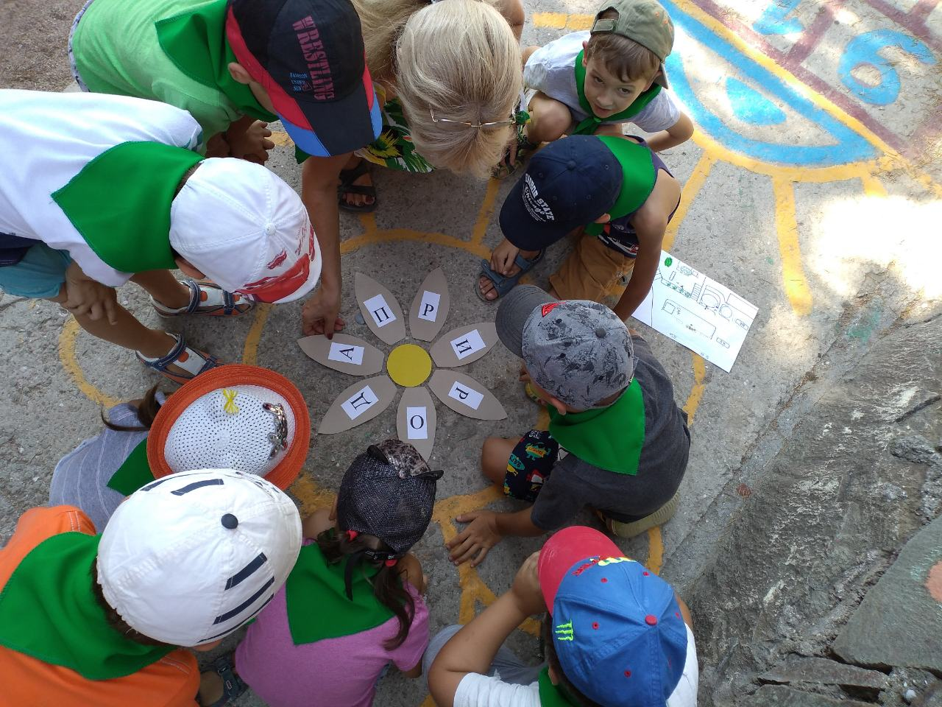 **«Отгадали имя»**

**«Из овощей можно приготовить …»**

